WRG Wels
Schülerinnen tanzen aus der Reihe
21. märz 2007
Beteiligte Lehrer/innen | Mag. Christine Rosenthal, Prof. Gerhard Krims
Projektkoordination | Dipl. Sportl. Maria Schoisswohl |  |  | mschoiss@edumail.at
anzahl der schüler/innen | 120 | Klasse/n | 5A, 5B,6A,6B,8A,8B  (7.kl. - Wienwoche)

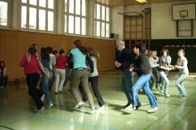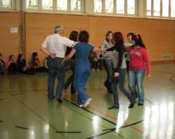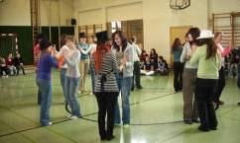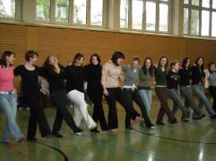
Folklore
Die Oberstufenklassen lernten in den Turnstunden einen Folkloretanz ein, der am BSP-Tag in der 5. Einheit vorgeführt wurde. Anschließend tanzten alle Schülerinnen der Oberstufe gemeinsam.

Die Unterstufe tanzte in dieser Woche in der Klassengemeinschaft.

Auch die Unterstufe tanzt aus der Reihe und ermittelt in der Woche vom 22. – 26. März 2007 die ÖLTA-Geräteturn-Schulmeisterinnen. In jeder Klasse wurden die Punktebesten ermittelt, die daran teilnehmen.
Ermittelt wird in jeder Schulstufe die Turnmeisterin und auch die beste Klassenmannschaft jeder Altersstufe, mit je 6 Schülerinnen,
wird gewertet.

